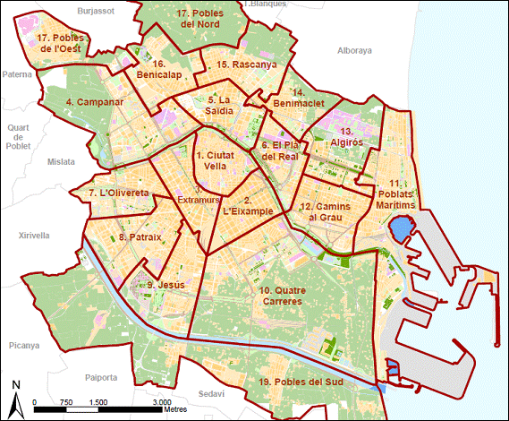
ABASTOS | ALBERIQUE,, 18  46008 VALENCIA  Teléfono: 96.352.54.78 ext. 4500  email: jmabastos@valencia.es | Distrito 3 - Extramurs  Distrito 7 - Olivereta
CIUTAT VELLA | MICALET,, 1  46001 VALENCIA  Teléfono: 96.352.54.78 ext. 4159  email: jmciutatvella@valencia.es | Distrito 1 - Ciutat Vella
EXPOSICIÓN | LA GUARDIA CIVIL, 19  46020 VALENCIA  Teléfono: 96.352.54.78 ext. 4326 - 4331  email: jmexposicion@valencia.es | Distrito 6 - Pla del Real  Distrito 14 - Benimaclet  Distrito 15 - Rascanya: Barrio 1 Orriols, Barrio 3 Sant Llorenç
MARÍTIM | FRANCISCO CUBELLS, 58 Bj  46011 VALENCIA  Teléfono: 96.352.54.78 ext. 4227  email: jmmaritim@valencia.es | Distrito 11 - Poblats Maritims  Distrito 12 - Camins al Grau  Distrito 13 - Algiros
PATRAIX | BEATO NICOLÁS FACTOR,, 1  46007 VALENCIA  Teléfono: 96.352.54.78 ext. 4042 - 4052  email: jmpatraix@valencia.es | Distrito 8 - Patraix  Distrito 9 - Jesús  Distrito 19 - Pobles del Sud: Barrio 7 La Torre, Barrio 8 Faitanar
RUSSAFA | MATÍAS PERELLÓ,, 5 y 7  46005 VALENCIA  Teléfono: 96.352.54.78 ext. 4245 Fax: 96.352.65.22  email: jmruzafa@valencia.es | Distrito 2 - L'Eixample  - Distrito 10 - Quatre Carreres  - Distrito 19 - Pobles del Sud: Barrio 1 Forn D'Alcedo, Barrio 2 Castellar-Oliveral, Barrio 3 Pinedo, Barrio 4 El Saler, Barrio 5 El Palmar, Barrio 6 Perellonet
TRÀNSITS | CONDE DE LUMIARES, 5  46019 VALENCIA  Teléfono: 96.208.43.65  email: jmtransit@valencia.es | Distrito 4 - Campanar  - Distrito 5 - La Saidia  - Distrito 15 - Rascanya: Barrio 2 Torrefiel  - Distrito 16 - Benicalap  - Distrito 17 - Pobles del Nord  - Distrito 18 - Pobles de l'Oest

